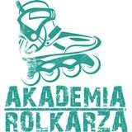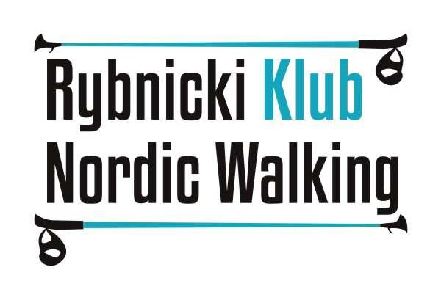

Regulamin
Biegu oraz Marszu Nordic Walking – Fair Play w ramach IV Biegu Po Głębokich Dołach

Organizatorzy
1. Organizatorami Biegu oraz Marszu Nordic Walking – Fair Play w ramach III Biegu po Głębokich dołach są:
a) AkademiaRolkarza.PL – RUN AND ROLL Michał Szczyrbowski z siedzibą przy ulicy Jodłowej 36, 44-213 w Rybniku.

Strona wydarzenia: www.facebook.com/events/1578158999141220/
Kontakt e-mail: michal@akademiarolkarza.pl Kontakt telefoniczny: +48 510 451 355

b) Rybnicki Klub Nordic Walking – RKNW z siedzibą przy ulicy Stanisława Wyspiańskiego 7, 44-210 w Rybniku.

Kontakt e-mail: rknw.biuro@gmail.com
Kontakt telefoniczny: +48 500 588 753

Cel
- Propagowanie i promowanie zdrowego stylu życia poprzez sport.
- Propagowanie i promowanie prawidłowej techniki chodu Nordic Walking.
- Popularyzacja uprawiania Biegania oraz Nordic Walking jako czynnej formy wypoczynku i rekreacji wśród mieszkańców powiatu Rybnickiego oraz rozwijanie zainteresowań aktywnym wypoczynkiem na co dzień.
- Integracja środowisk w różnych grupach wiekowych.
- Współzawodnictwo oparte na zasadach Fair Play.
- Promocja walorów krajoznawczo-turystycznych powiatu Rybnickiego.

Termin i miejsce
- Termin: 1 października 2016 roku
- Miejsce/Biuro organizacyjne: Książenice, ul. Klimka
(biuro czynne w dniu zawodów godzinach od 9.00 do 10.45)
- Start Biegu: godzina 11.00 – około 5 i 10 km
- Start Marszu Nordic Walking: godzina 11.05 – około 5 km 5. Start Biegu dla dzieci: 11.10 – około 400 m
6. Trasa:
- Bieg i Marsz Nordic Walking – trasa około 5 km (1x pętla)
- Bieg – trasa około 10 km (2x pętla)
- Bieg dla dzieci – trasa około 400 m
Trasę 5 km można znaleźć na portalu endomondo.com:

https://www.endomondo.com/routes/704615210
Nawierzchnia: ścieżki leśne, szuter, całkowity brak asfaltu.

7. Pomiar czasu: elektroniczny – tylko bieg, NW bez pomiaru czasu, ocena techniki
AkademiaRolkarza.PL e-mail: michal@akademiarolkarza.pl
Tel.: +48 510 451 355 www.akademiarolkarza.pl

www.facebook.pl/AkademiaRolkarzaPL

Rybnicki Klub Nordic Walking – RKNW e-mail: rknw.biuro@gmail.com
Tel.: +48 500 588 753 www.rknw.pl

www.facebook.pl/RybnickiKlubNordicWalking

Uczestnictwo
- Wszyscy uczestnicy zawodów muszą zostać zweryfikowani w Biurze Zawodów.
- W zawodach mogą brać udział dzieci wyłącznie pod opieką opiekuna prawnego.
- Podczas weryfikacji zawodnicy muszą posiadać dowód osobisty lub inny dokument potwierdzający tożsamość. Warunkiem dopuszczenia zawodnika do marszu będzie złożenie podpisu pod oświadczeniem o starcie w zawodach na własną odpowiedzialność.
- Organizatorzy nie ubezpieczają zawodników na czas Biegu oraz Marszu, oraz nie zapewniają służb medycznych.
- Uczestnicy startują wyłącznie na swoją odpowiedzialność.
- Organizatorzy zapewniają toaletę typu TOI-TOI.
- Uczestnik marszu podpisując kartę zgłoszeniową / oświadczenie - akceptuje warunki regulaminu.
- Przyjęcie numeru startowego, oznacza akceptację regulaminu.
- Limit miejsc: 150 osób.

Zgłoszenia
- Zgłoszenia na bieg oraz marsz NW można wysyłać na:

https://online.datasport.pl/zapisy/portal/zawody.php?zawody=2559

- Zgłoszenia będą również dokonywane w dniu zawodów, w Biurze Zawodów w godzinach: 9.00 –
10.45.

- Opłata startowa wynosi 20 zł. Do dnia 27.09.2016r. płatne przelewem, proszę podać imię i nazwisko oraz dystans, nr konta
80 1140 2004 0000 3002 7533 1871 Run and Roll Rybnik ul. Jodłowa36,
, uiszczana w dniu zawodów w Biurze Organizacyjnym wynosi: 25 zł.

Klasyfikacja i Nagrody
- Biegu na obu dystansach (ok. 5 i 10 km): nagrodzone zostaną 1 miejsca mężczyzn i kobiet.
- Marsz Nordic Walking na dystansie 5 km: zostaną wyłonione i nagrodzone 2-3 osoby z najlepszą techniką chodu Nordic Walking i zachowujące postawę Fair Play podczas całych zawodów.
- Na trasie Marszu Nordic Walking będą znajdowali się sędziowie oceniający technikę chodu NW.
- Przewiduję się nagrody dla wszystkie dzieci startujących w zawodach.
- Przewiduje się dodatkowe nagrody dla wszystkich uczestników zawodów, które uzależnione są od ofiarności partnerów i darczyńców.
- Na każdego uczestnika Biegu oraz Marszu Nordic Walking czeka kiełbaska i butelka wody oraz coś jeszcze ;).
- Wyniki z zawodów zostaną opublikowane na stronach internetowych Organizatorów oraz na portalu www.maratonypolskie.pl

Postanowienia końcowe
- Organizowane zawody mają charakter koleżeński i w takiej formie należy je postrzegać.
- Zawodnik ponosi pełną odpowiedzialność za własne działania i zachowanie.
- Organizatorzy zawodów nie ponoszą odpowiedzialności w przypadku utraty zdrowia lub życia uczestników zawodów.
- Interpretacja niniejszego regulaminu należy do Organizatorów.
- W sprawach nie ujętych w regulaminie ostateczną decyzję podejmują Organizatorzy.

AkademiaRolkarza.PL e-mail: michal@akademiarolkarza.pl
Tel.: +48 510 451 355 www.akademiarolkarza.pl

www.facebook.pl/AkademiaRolkarzaPL

Rybnicki Klub Nordic Walking – RKNW e-mail: rknw.biuro@gmail.com
Tel.: +48 500 588 753 www.rknw.pl

www.facebook.pl/RybnickiKlubNordicWalking

